FUNDACIÓN UNIVERSITARIA SAN MATEO

GASTRONOMÍA

YEIMY TATIANA NIÑO GIRALDO

TÉCNICAS CULINARIAS

UNIDAD 1 ACTIVIDAD 3

DOCENTE

ORLANDO RODRÍGUEZ

**RESTAURANTE LA BRASA DEL SABOR**

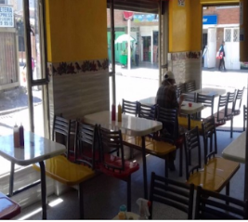

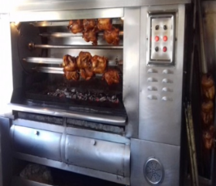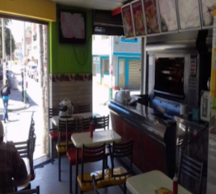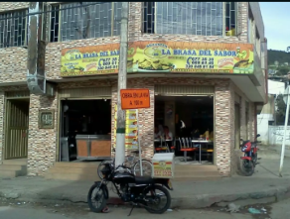

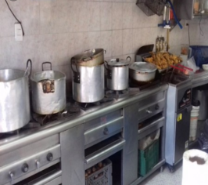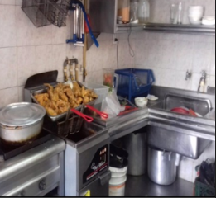

Ubicación: carrera 8 C # 189 – 10

Ciudad: Bogotá

Antigüedad: 17 años

Este restaurante lo he visto desde hace mucho este restaurante está cerca a mi casa pero en lo personal no es de mis favoritos quería mostrar un restaurante muy básico que no cuenta con un organigrama y brigada, que tiene muchas falencias le falta hacer una buen división de la cocina y designar cargos.

Menú: principalmente es un restaurante de pollo asado y broster

Pollo asado con papa salada y arepas.

Pollo broster con plátano y papas a la francesa.

Platos especiales:

con ensalada y papas a la francesa con:

Pechuga a la plancha

Arroz con pollo

Churrasco

Mojarra frita

Costillas de cerdo

Bandeja con pollo

Sopas acompañadas con arroz y aguacate.

Ajiaco

Mondongo

Menudencias

Porciones.

Papa a la francesa

Plátano

Papa criolla

Ensalada

Arroz

yuca

arepa

plátano con bocadillo y queso

organigrama de la cocina

Zona fría

Baños

Cuarto de aseo

Comedor

Zona caliente

El restaurante es muy pequeño y tiene muy pocas zonas, las áreas caliente y fría es muy poca así que están en contacto todo el tiempo debido que es un espacio mínimo, el almacenamiento también es reducido debido a esto su administración surte cada dos días verduras, abarrotes y diariamente el pollo.

* El cuarto de aseo no es muy limpio y organizado no cuanta con los químicos especiales para el lavado del menaje como par el aseo general
* Su almacenamiento es muy pequeño no cuanta con una refrigeración y congelación adecuada, es decir; neveras amplias. El almacenamiento de los alimentos no perdederos son guardados en las neveras ubicadas en zonas de área caliente y fría.
* La zona calienta cuanta con el horno de carbón de pollo, la estufa industrial, 1 freidora para pollo broster y demás frituras
* La zona fría es muy reducida tiene un mesón muy pequeño está al lado de lavado y una nevera y parte del almacenamiento de la cocina.
* El salón o comedor también es reducido y no ve muy bien el piso tiene grietas las sillas y mesas para mi concepto tiene mucho color.
* Solo cuenta con baño donde debe ser compartir los hombres y mujeres donde el personal también debe entrar ellos.
* El personal no cuenta con un uniforme adecuado para la manipulación de alimentos y que los identifique tampoco usan tapabocas, pero si usan cofias.

Brigada en la cocina

Cajera encarga del recibir el dinero y el mejo del personal y no tenía una brigada exacta no tiene nombre definido si no ayudante de cocina.

Tres personas en la cocina:

una serví sopas y platos fuertes

una monta, baja y corta el pollo

una esta en la parrilla

2 meseras:

ofrecen los servicios, mostrar el menú, hacer la venta y entregar el producto.

Justificación

Cada restaurante debería un organograma las distribuciones de áreas de la cocina es importante evita accidentes, hay control de almacenamiento y la rotación de la mercancía, también controla la contaminación de los alimentos y en momento de servicio es más fácil de moverse y sacar una producción.

La brigada de la cocina ayuda con las funciones específicas de cada uno el personal, la cual ayuda que en el momento de servicio sea más ágil, y no halla choque enter si, y el tener cada uno sus labores hacen que haya más control de la cocina.

Objetivo:

El propósito es conocer la importancia del organigrama y brigada de cocina pues la mayoría este tipo de restaurante no utilizan estos conceptos y muchos no tiene idea que esto existen, pues hace que no haya un control y calidad del restaurante tanto de la comida como del restaurante.

Tener claro que en momento de montar o administrar un restaurante o cualquier tipo de establecimiento de alimentos se derivar y diseñar el área para una cocina funcional, y un personal calificado o capacitado para estas labores y cada uno tenga su función especifica en el momento de servicio.

Procedimientos:

El restaurante debe optar por un funcionamiento apropiado los lineamientos y políticas de establecimiento teniendo en cuenta el organigrama y el nombre de los cargos, sus funciones, el personal debe ser capacitado sobre el menú, servicio al cliente, manejo de equipos y utensilios.

Para un mejor desarrollo el restaurante debe investigar lo importante de tener un organigrama y una brigada asignada con las funciones específicas y en que ayuda al restaurante para el mejoramiento tanto de los platos si no también que el tener un orden adecuado al momento de dar el servicio para evitar contra tiempo y accidentes y contaminación.

Videos de cómo hacer el organigrama y brigada de la cocina y como este restaurante debería mejorar aunque ellos no lo veo lo impórtate de tener estos elementos en el momento de montar y administrar un restaurante.

<https://www.youtube.com/watch?v=u7iR6v1tKUs>

<https://www.youtube.com/watch?v=ZDIW5FuaOsA&t=3s>

<https://www.youtube.com/watch?v=CkXQG9eKN2o>

